**Кружковая работа «Уроки Феи Бусинки»**

**Вторая младшая группа «2021-2022 уч/г**

**Воспитатель: Раднаева Е.А.**

**Задачи кружка:**

* развитие речевых и коммуникативных навыков;
* развитие мелкой моторики;
* освоение сенсорных эталонов;
* формирование личностных качеств - внимание, терпение, эмпатия и др.;
* коррекционную работу и развитие детей, имеющих особые потребности;
* формирование навыков пространственной ориентировки;
* развитие психических процессов (мышление, внимание, память);
* развивается творчество (воображение, фантазия и др.);
* развиваются индивидуальные качества ребенка (умение работать в коллективе, быть самостоятельными в выборе решений, быть сдержанными, доброжелательными и т. д.)

Бусы – это не только элемент украшения, соответствующий тому или иному костюму, бусы – это и полет вашей фантазии, а для ребенка – это еще и доступный и эстетически притягательный дидактический материал. А теперь создана целая методика, позволяющая получать определённые знания, играя с бусами – эстетически красивым и очень простым и доступным пособием. В этом году я решила проводить кружковую работу, основываясь на эту необычную методику «Бусоград или волшебные игры Феи Бусинки», разработанную Майей Ивановной Родиной, известным педагогом, музыкантом, почетным работником общего образования РФ.

При работе с бусами происходит развитее пространственной ориентации, работа с ними в группе обогащает коммуникативный опыт ребенка, способствует развитию мелкой моторики и, конечно же, творчества. Помимо этого ребенок на практике постигает такие понятия, как цвет, форма, размер. Очень важно, что благодаря всему этому, развиваются и речевые способности ребенка.

Мы увлеклись необычной методикой, которая позволяет развивать речь ребёнка простым способом. А ведь не секрет, что хорошая речь — важнейшее условие всестороннего полноценного развития детей. Чем богаче и правильнее у ребенка речь, тем легче ему высказывать свои мысли, шире его возможности в познании окружающей действительности, содержательнее и полноценнее отношения со сверстниками и взрослыми, активнее осуществляется его психическое развитие.

Наше путешествие только начинается, но впереди нас ждет масса удивительных открытий, новые друзья, положительные эмоции, и, конечно, красивая и грамотная речь.

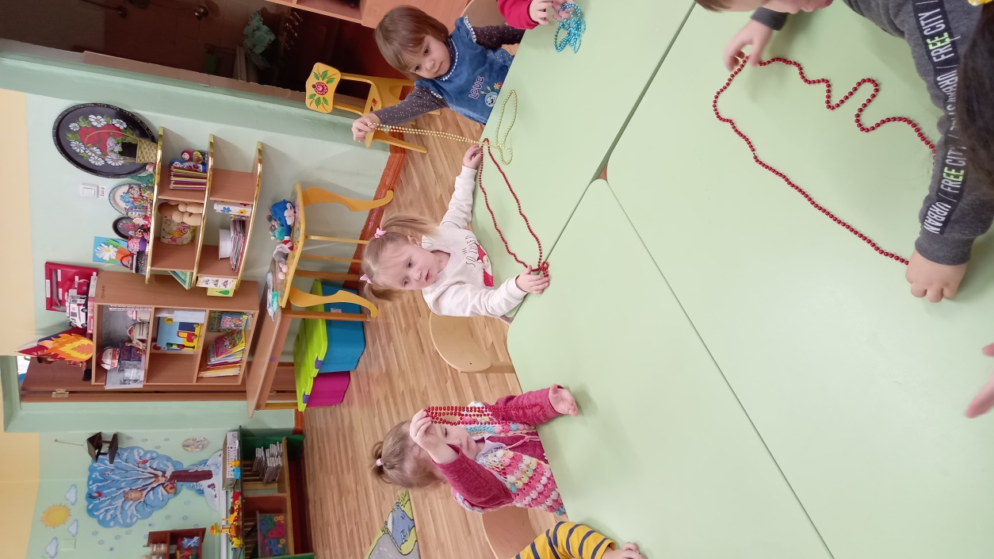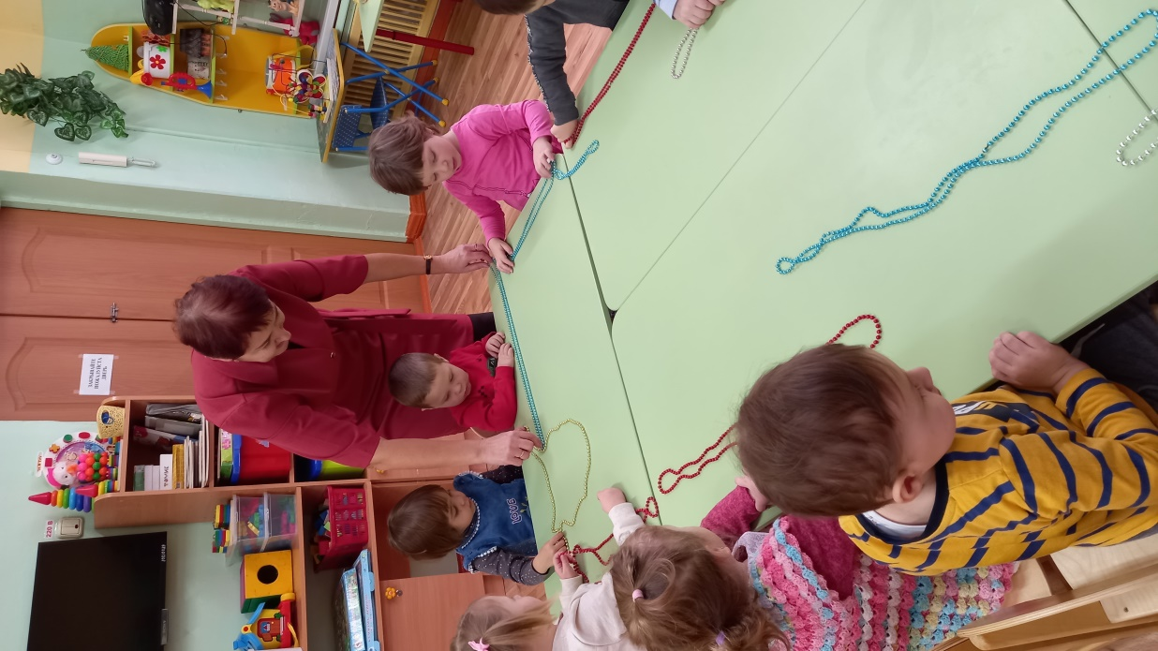

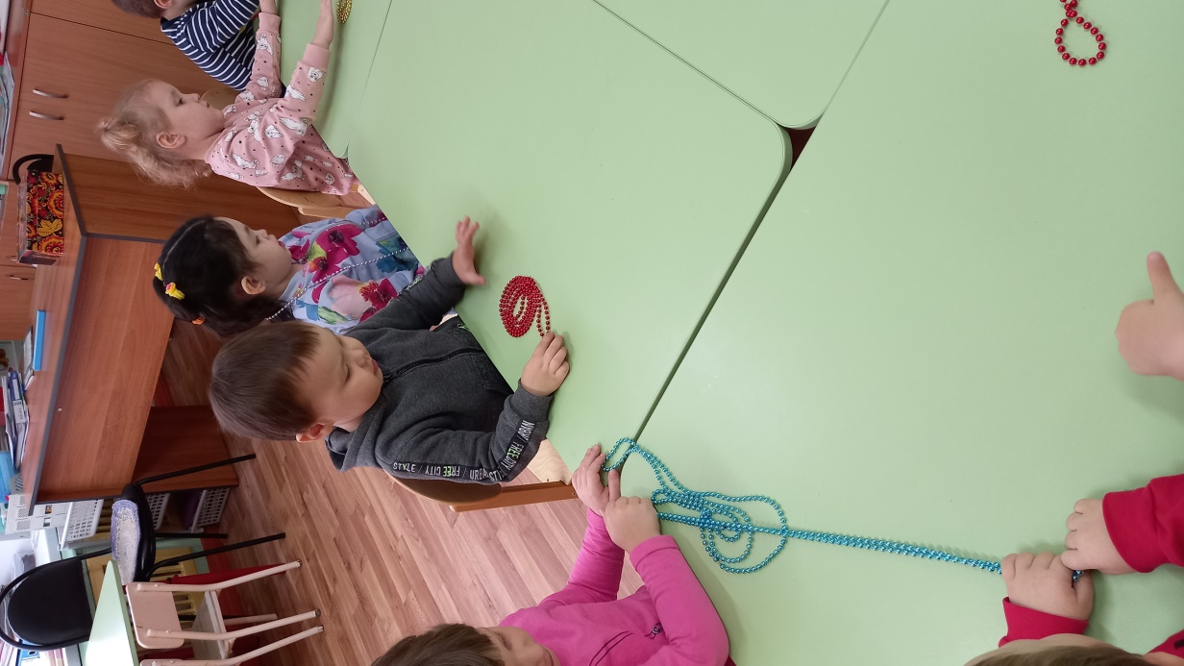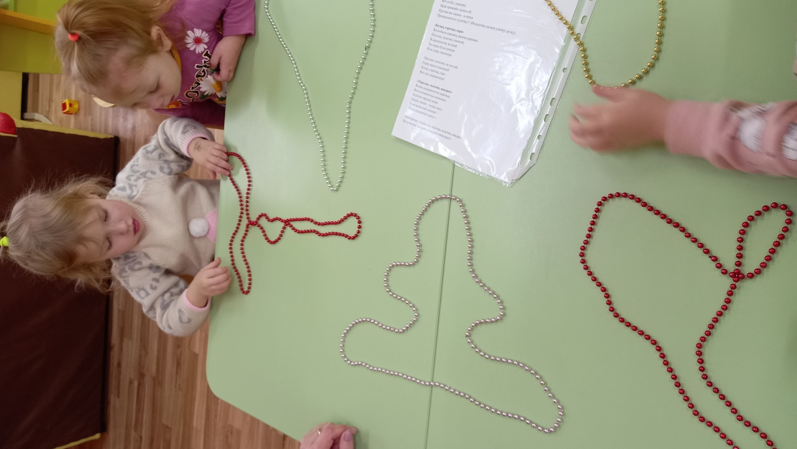

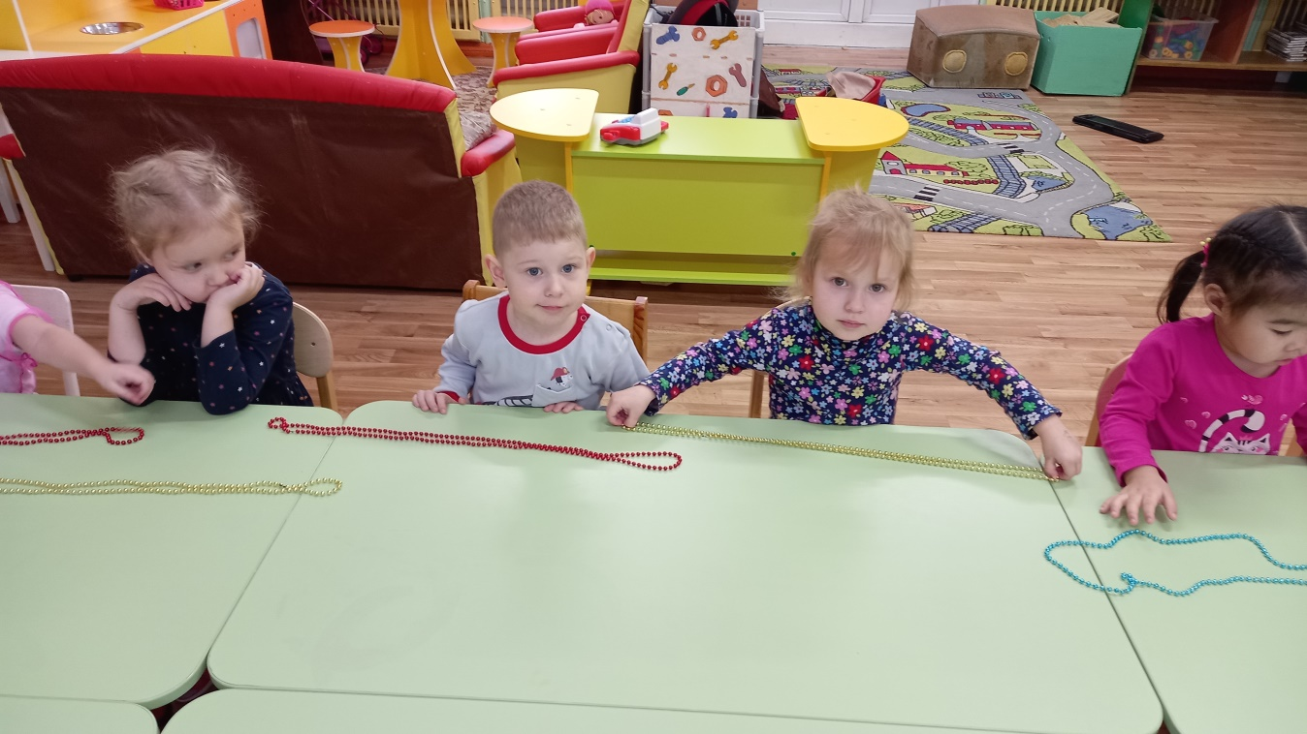

**«Дорожка»**

Бусы в кучку соберём

И ладошками сгребём,

Пальчиками их поманим-

«Дорожку» длинную растянем.

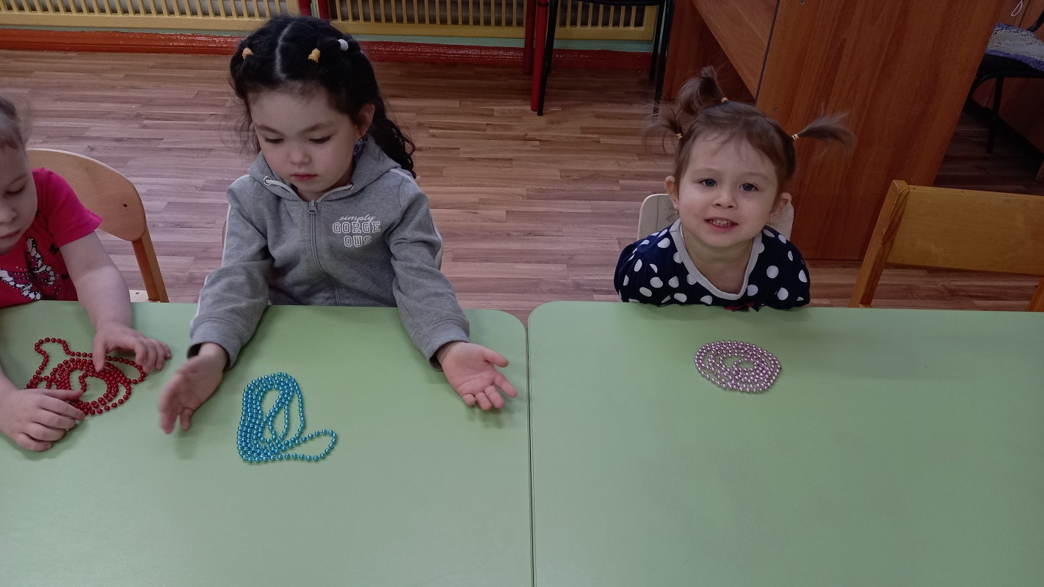

**«Улитка»**

Вот из бус дорожка.

Край прижмём ладошкой.

Крутим мы ладонь - и нитка

Превращается в «улитку»!

